ค่ายวัดสีกุก และความตายของมังมหานรธา ก่อนการเสียกรุงของอยุธยา พ.ศ.2310
Sikuk Temple Camp and Mang Mang Naratha Death
before the Loss of Ayutthaya in 1767
พระปลัดระพิน พุทธิสาโร
หลักสูตรบัณฑิตศึกษา คณะสังคมศาสตร์
Email : Raphind@yahoo.com
เริ่ม
เมื่อวันที่ 23 สิงหาคม 2562 เกิดอยากชิมสะตอแดนใต้จาก ชุมพร ที่ญาติ ดร.สุวัฒสัน รักขันโท อาจารย์ประจำคณะมนุษย์ศาสตร์ส่งมาให้ทางไปรษณีย์ พร้อมแจ้งทางไลน์ว่าใครประสงค์ชิมแจ้งได้ จึงประสานผ่านไลน์ พร้อมนัดหมายปลายทางเป็นร้านอาหารแกงใต้ พร้อมนัดแนะกันในเวลาก่อนเที่ยง เมนูวันนี้เป็นอาหารใต้ พร้อมเครื่องเคียงเป็นสะตอจากแดนไกล สมใจหมาย เข้ากับบรรยากาศ เมื่ออิ่มหนำด้วยอาหารใต้และสะตอสมใจ (อยาก) จึงคิดต่อไปว่าจะไปทางไหนกัน หลวงพี่คมสันต์ (ผศ.) จากภาควิชาเศรษฐศาสตร์ร่วมทีมเดินทางหลังอิ่มกันแล้ว จึงได้บทสรุปปลายทางเป็น รักษ์นา สถานที่ท่องเที่ยวที่สะท้อนกลิ่นอายของ “ท้องนา” กลับการจัดการในยุคสมัยใหม่ เหมาะสำหรับผู้ชอบเสพ “สุนทรียะ” ในแบบ “ย้อนอดีต” แต่ในกรณีมี “ราก” เป็นลูกหลานชาวนาอย่างผู้เขียนก็ให้รู้สึกแปลกตาดี เพราะแต่เดิมคุ้นชินกับภาพ นาข้าวเพื่อกินข้าว แต่ที่ปรากฏตรงหน้า จะมีความต่าง ตรงที่ถูกทำไว้ “เสพ” ไม่ใช่วิถีชีวิตตามแบบอย่างที่เคยเป็น เมื่อไปเห็น “รักษ์นา” จึงคิดตามคิดต่อและคิดเพิ่มได้ว่า นามีไว้ (1) เพื่อระลึกความคุ้นชินกับวิถีแห่งท้องนา (2) สร้างประสบการณ์ใหม่สำหรับการเดินทาง ให้ผู้มาเยือนได้สะสมเป็น “ภาพ” ไว้สื่อสารสาธารณะว่าเคยไปมานะ (3) รวมทั้งเป็นการพักผ่อนหย่อนใจในแบบวิถีบ้าน ๆ ตามชื่อที่ตั้ง “รักษ์นา” และ (4) เป็นการเพิ่มช่องทางทางธุรกิจ หรือมูลค่าเพิ่มจากสินทรัพย์ที่มี ทำนา และใช้นาเป็นฐานในการสร้างมูลค่าเพิ่ม (5) เป็นการสร้างดีมาน (Demand) ตามภาษาเศรษฐศาสตร์ อันหมายถึงเพิ่มช่องทางในการบริโภค เพื่อให้เกิดการบริโภคจนกระทั่ง “นา” กลายเป็นสินค้าเพื่อการ “เสพ” มีเป้าประสงค์ปลายทางเป็น “สุนทรียะ” ความสุข ความสบายใจ เจริญหู เจริญตา พักผ่อน ที่นอกเหนือจากการผลิตข้าว เพื่อกินข้าวในแบบเดิม ตามกลไกทางเศรษฐศาสตร์ ที่ได้ยินเป็นรายการวิทยุในรถ ดร.สุวัฒสัน รักขันโท ซึ่งเปิดให้ฟังระหว่างเดินทางร่วมกัน นาที่เป็นส่วนหนึ่งของการผลิตข้าวในเชิงพาณิชย์อุตสาหกรรม จึงกลายเป็นแหล่งบันเทิงเริงรมย์ ควายจึงกลายเป็นองค์ประกอบหนึ่งในภาพถ่าย ที่ดูไม่ขัดเขินในปัจจุบันเมื่อเทียบกับยุคสมัยที่ผ่านมา ภายใต้แนวคิด “นา-ควาย-บ้านนอก” ในแบบ “ขวัญเรียม” แห่งทุ่งบางกะปิ ในนวนิยายขายดีของไม้ เมืองเดิม ในทศวรรษก่อน ๆ โลกทัศน์ของท้องนากลายเป็น “เทรน” ของการท่องเที่ยว เพื่อเสพสม ไม่ใช่แค่ผลิตข้าวกิน เพื่อการยังชีพและนาเชิงพาณิชย์ในยุคสมัยต่อมาเช่นเดิม จากนั้นเมื่อเสร็จแล้ว ก็ถามกันต่อว่าจะไปทางไหน หลวงพี่คมสันต์ ก็เสนอกลาย ๆ ว่า “วัดสีกุก” ประหนึ่งว่ามีข้อมูลและความสนใจเป็นการเฉพาะ พวกเราสายตาม ว่าอย่างไรก็ตามนั้น จากจุด “รักษ์นา” นั้นไปอีกสักพักใหญ่ ๆ สักไม่น่าจะเกิน 20 กิโลเมตรได้ พวกเราจึงไปจบที่วัดสีกุก ไม่มีคำตอบของการมา มีแต่ความสงสัยเล็ก ๆ ว่ามีอะไรที่นั่น ด้วยเหตุผลว่า ตัวเองเรียนประวัติศาสตร์เอเซีย ไม่ใช่ประวัติศาสตร์ไทย จึงรู้แบบงู ๆ ปลา ๆ
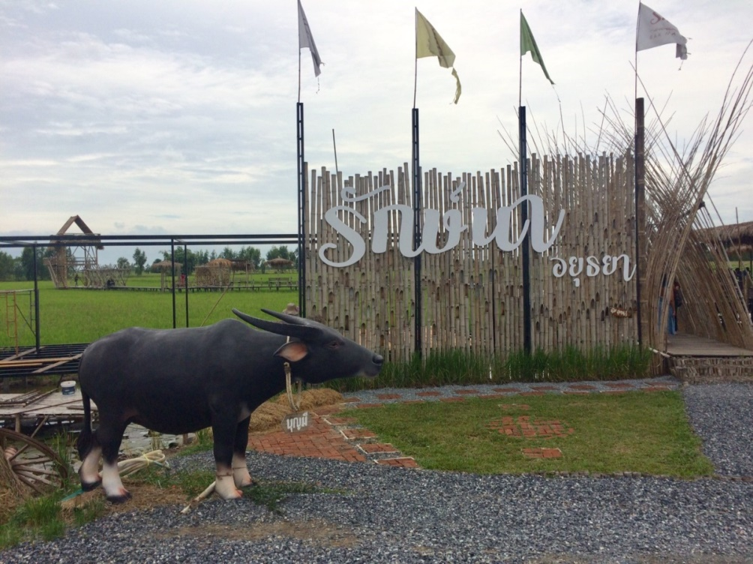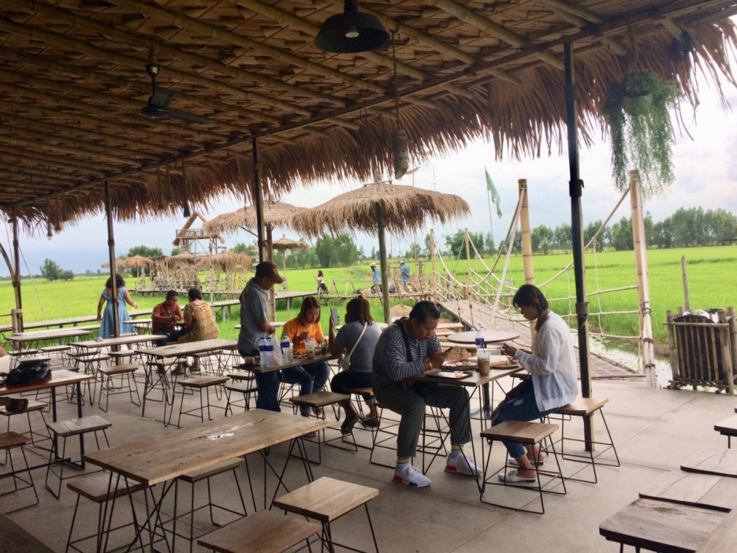
ภาพ 1 แหล่งท่องเที่ยวกลางท้องทุ่ง “เสพสุนทรียะในวิถีแห่งท้องทุ่งและธรรมชาติ
(ภาพ สุวัฒสัน รักขันโท,23 สิงหาคม 2562)
เมื่อเทียบกับอาจารย์ของผู้เขียนเอง เช่น ผศ.ดร.พลับพลึง คงชนะ ที่มีผลงานด้านอยุธยาศึกษา ที่จะมีผลงานเกี่ยวกับอยุธยาศึกษาจำนวนมาก เช่น พัฒนาการทางประวัติศาสตร์ชุมชนเปอร์เชียนอยุธยา (2537) พัฒนาการทางประวัติศาสตร์ชุมชนจามอยุธยา (2542) อยุธยาในฐานะเมืองศาสนา หลักฐานคือพระอุบาลีมหาเถระไปสืบศาสนาที่ศรีลังกา (2542) บทบาทของอยุธยาในฐานะที่เป็นเมืองท่า (2534) อิหร่านในอยุธยา โปรตุเกสในอยุธยา ตุรกีในอยุธยา ญี่ปุ่นในอยุธยา เป็นต้น หรือเพื่อนรหัสน้องอย่าง (ดร.) พรพรรณ โปร่งจิตร แห่งภาควิชาประวัติศาสตร์ คณะสังคมศาสตร์ มหาวิทยาลัยศรีนครินทรวิโรฒ ที่เคยทำวิจัยเกี่ยวกับชุมชนนานาชาติที่อยุธยาไว้ “การอพยพเคลื่อนย้ายของกลุ่มชนในสมัยอยุธยาที่ปรากฎในเอกสารประวัติศาสตร์” (2546) น่าจะตอบได้ดี แต่ในเมื่อมาแล้ว และการเรียนประวัติศาสตร์ถูกทำให้เชื่อว่า “ต้องรู้ประวัติศาสตร์” จึงทำท่า “สถาปนา” ความเชื่อนั้นไว้ ด้วยการ “ไม่ปฏิเสธ” พร้อมกับเรียนรู้เชิงพื้นที่กับผู้นำพา ทั้งสองท่านไปในพร้อมกันที่ค่ายวัดสีกุก ไปพร้อม ๆ กัน

ทำไมต้องค่ายสีกุก
ผู้เขียนเมื่อไปถึงวัด เห็นว่าวัดมีกิจกรรมและการก่อสร้างศาสนถานเป็นแบบรุ่นใหม่ สถาปัตยกรรมใหม่ มีการยกพื้นกุฏิแบบไม้ ที่น่าจะเป็นแบบเดิม ๆ ก่ออิฐฉาบปูนยกกุฏิให้สูงขึ้น เพื่อหนีน้ำ ใช้ประโยชน์ และการอนุรักษ์ในแบบเดิมไว้ด้วย กุฏิโบสถ์วิหาร ถูกสร้างไว้ รองรับ “วัดพัฒนาตัวอย่าง” และวัดสีกุก ยังมีป้ายหน้ากุฏิว่าสำนักงานเจ้าคณะอำเภอบางบาล และสำนักปฏิบัติธรรมประจำจังหวัดแห่งที่ 2 ยืนยันว่าวัดมีความสำคัญในฐานะเป็นศูนย์กลางการบริหารคณะสงฆ์ระดับอำเภอ รวมทั้งมีบุคคลที่ผู้เขียนรู้จัก คือพระมหาเฉลิมพล อชิโต เลขานุการเจ้าคณะอำเภอ และเจ้าอาวาสวัดโคกหิรัญ ที่เป็นนิสิตปริญญาเอก สาขาวิชาการจัดการเชิงพุทธ และดำรงตำแหน่งเลขาเจ้าคณะอำเภอแห่งนี้ด้วย เมื่อมาถึงเห็นทัศนียภาพของวัดก็ร่มรื่น เสนาสนะของวัดครบ รวมทั้งมีโรงเรียน อบต ตั้งอยู่ในบริเวณวัด มีความสมบูรณ์ในเชิงกายภาพ และสิ่งใช้ภายในวัด
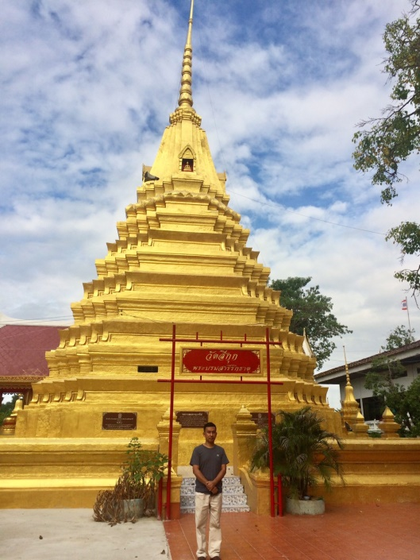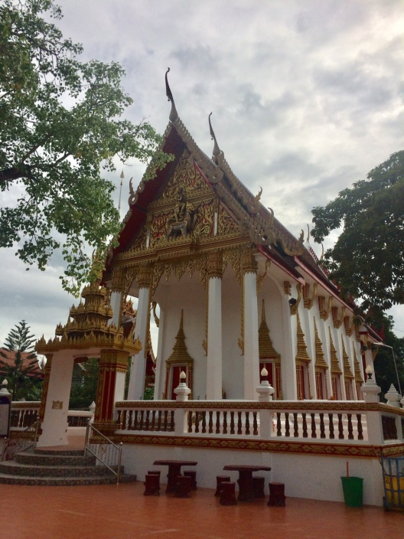
ภาพ 2 ภูมิทัศน์สถานวัดสีกุก ในปัจจุบันที่เป็นทั้งศาสนสถาน โบราณสถาน และสำนักปฏิบัติธรรมประจำจังหวัดแห่งที่ 2 ที่ผสมไปด้วยกลิ่นไอของสมัยกาลเชื่อมวิถีพัฒนาในปัจจุบัน เจดีย์สร้าง ใน พ.ศ.2435 พ.ศ.2500 หลวงจบกระบวนยุทธได้นำบรมสารีริกธาตุจากอินเดียมาบรรจุในคราว 25 พุทธศตวรรษ
(ภาพ สุวัฒสัน รักขันโท,23 สิงหาคม 2562)

แต่สิ่งที่สำคัญสำหรับการมา ก็คือวัดสีกุก มีอะไรที่นอกเหนือจากนั้น ที่เป็นทั้งแหล่งสถานที่เนื่องด้วยข้อเท็จจริงทางประวัติศาสตร์ พูดแบบนี้อาจยังไกล ถ้าบอกว่า “ค่ายสำคัญ” ในการทำให้กรุงศรีอยุธยาแตก ในครั้งที่ 2 เมื่อ พ.ศ.2310 จนกระทั่งมีประวัติเนื่องไปถึงกรุงธนบุรี พระเจ้าตากมีจุดเริ่ม และจุดจบที่นี่ ถ้าบอกอย่างนี้ความสำคัญของ “วัดสีกุก” จะเจิดจรัส และส่องแสงขึ้นมาทันที
ในหลักฐานทางประวัติศาสตร์ “วัดสีกุก” แห่งนี้เป็น “ค่าย” สำคัญของทหารในยุทธการล้อมกรุงศรีอยุธยา ระหว่าง พ.ศ.2307 ถึง พ.ศ.2310 หรือกรุงแตก แปลว่าป้อมค่าย เชิงเทิน ถูกสร้างขึ้นมาเพื่อรองรับการรับแบบยืดเยื้อ ซึ่งต่างไปจากเดิมที่รบพุ่งช่วงหน้าฤดูเก็บเกี่ยว น้ำหลากก็กลับไป แต่การรบครั้งนี้เป็นการรบเพื่อยื้อเวลาและรอแตกหัก รวมทั้งสภาพภายในกรุงอ่อนแอ และไม่สามารถทัดทานได้ ดังนั้นวัดสีกุกจึงมีความสำคัญในฐานะเป็นค่าย แล้วสำคัญอย่างไร หากมองในเชิงภูมิศาสตร์เชิงพื้นที่ การที่ตั้งอยู่ริมน้ำ รูปเกือกม้า ในทางการทาหารก็แปลว่าสีกุมมีชัยภูมิ ที่ดีตามหลักยุทธศาสตร์และใช้น้ำเป็นกำแพงธรรมชาติทั้ง 3 ด้าน เมื่อปิดด้านหน้าเสีย ก็ทำให้ค่ายแห่งนี้มีชัยภูมิที่ดีในทางการทหาร แต่อีกนัยหนึ่งก็เป็นพื้นที่ปิด ที่เหมาะแก่การป้องกันค่าย แล้วค่ายสีกุกจึงเลือกปิดตัวเอง ในเชิงค่ายทหารสนับสนุน หรืออาจเป็นทัพหลวง ก็ต้องคอยสนับสนุนทัพเล็ก ในการทำสงครามจรยุทธ์ ในสงครามปิดล้อมนั้น สีกุก จึงเหมือนเป็นพื้นที่หลัก หรือทัพหลวง จากนั้นก็รอเวลา ส่งกองทหารสนับสนุนไปตีป้อมค่ายตามเวลาที่เหมาะสม
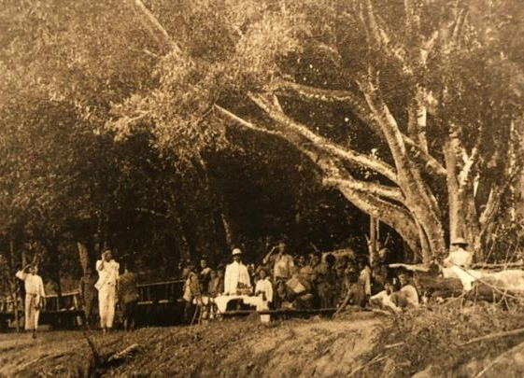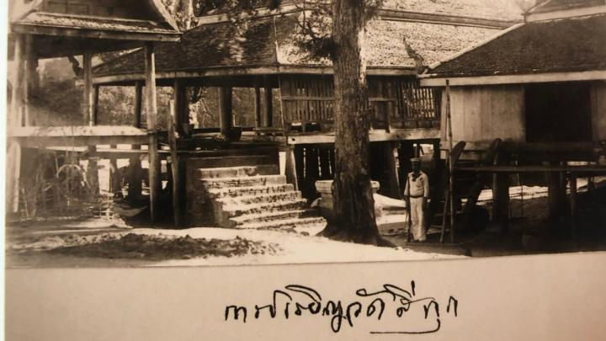
ภาพที่ 3 "วัดสีกุก" เมื่อปี พ.ศ. 2449 พระบาทสมเด็จพระจุลจอมเกล้าเจ้าอยู่หัว ในหลวง รัชกาลที่ 5 ได้เสด็จประพาสต้นถึง 2 ครั้ง ตั้งอยู่ริมแม่น้ำน้อยล้อมรอบ มีความสำคัญทางประวัติศาสตร์ตั้งแต่สมัยอยุธยาถึงรัตนโกสินทร์ ถือเป็นโบราณสถานที่ยังไม่ได้ขึ้นทะเบียน สิ่งสำคัญภายในวัด ได้แก่ เจดีย์ย่อมุมไม้ยี่สิบ องค์ใหญ่ 1 องค์ เจดีย์ย่อมุมไม้สิบสอง 3 องค์ อยู่ริมแม่น้ำน้อย อีกทั้งมีกุฎิสงฆ์เรือนไทยหมู่ ศาลาการเปรียญ และต้นสะตือ 300 ปี (ภาพ ออนไลน์, 23 สิงหาคม 2562)
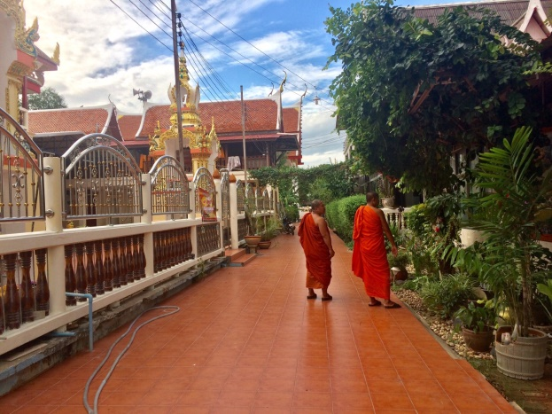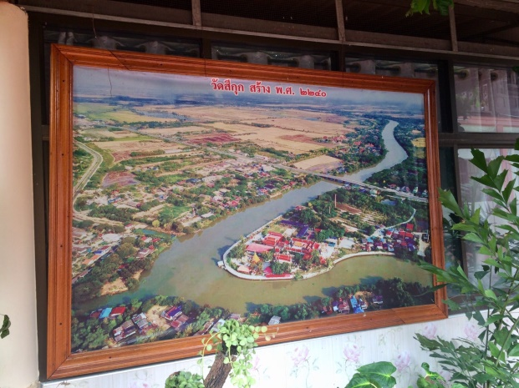
ภาพ 4 ภูมิทัศน์สถานวัดสีกุก กับบทบาทนักสำรวจโบราณสถานรุ่นใหม่ กับภาพบอกเล่าเรื่องราวของค่ายสีกุกกับพัฒนาการของการตั้งวัดตั้งแต่ พ.ศ.2420 (ภาพ สุวัฒสัน รักขันโท,23 สิงหาคม 2562)

ใครอยู่ที่ค่ายวัดสีกุก
เมื่อพวกเราไปที่วัดสีกุก หลวงพี่คมสันต์ พาเดินหาอะไรบางอย่าง ประหนึ่งเหมือนเป็น เนวิเกเตอร์ ที่ตามหา พวกเราทั้งสอง สายไม่ขัดใจ และก็เดินตามด้วยความสงสัยว่า ไปดูอะไร อย่างไร ประหนึ่งเหมือนตั้งคำถามในใจว่ามาทำไม กระนั้น แต่ก็ไม่ขัดใจน้อง ไม่ฟ้องกัน เดินตามประหนึ่งผู้อยากรู้เหมือนกันว่ามาทำไม มาขูดหวยไหม มาหาเบอร์ ดูหมอ หรือเกิดระลึกชาติได้อย่างไร หรือมีใครไปเข้าฝัน ประหนึ่งว่ามาขุดเจ้าแม่ตะเคียน ขุดพระพุทธรูปโบราณ จากแรงอธิษฐานและการมาเข้าฝันกระนั้น
เมื่อไปถึงพบโบสถ์วิหาร เจดีย์ พิพิธภัณฑ์เรือ และแหล่งข้อมูลที่น่าสนใจ แต่หลวงพี่คมสันต์ ก็พาเดินดูเจดีย์ และมีเจดีย์เรือนหมู่อีกร่วมกัน จึงเกิดคำถามว่าใครอยู่ที่เจดีย์
ประหนึ่งเหมือนถามว่าใครอยู่ที่ค่ายสีกุก
จากหลักฐานทางประวัติศาสตร์ พบว่าค่ายสีกุกเป็นค่ายบัญชาการทัพของมังมหานรธา แม่ทัพพม่าที่พระเจ้ามังระมีพระบรมราชโองการให้ยกกองทัพลงมาทางเมืองทวายเข้าตีกรุงศรีอยุธยาทางด้านตะวันตกร่วมกับเนเมียวสีหบดีแม่ทัพพม่าอีกคนหนึ่งที่พระเจ้ามังระมีพระบรมราชโองการให้ยกกองทัพเข้ามาทางเมืองเชียงใหม่ลงมาตีกรุงศรีอยุธยาทางด้านเหนือ โดยกองทัพของมังมหานรธายกกองทัพเข้ามาทางเมืองทวายประมาณพ.ศ.2308 วางแผนที่จะเข้าตีกรุงศรีอยุธยาทางด้านตะวันตกและด้านใต้ สกัดทางมิให้ไทยหาเครื่องศาสตราวุธและเสบียงอาหารมาทางทะเลได้จึงได้จัดแบ่งกองทัพออกเป็น 2 กองคือกองทัพบกมีมังมหานรธาเป็นแม่ทัพเดินทางจากทวายเข้าตีเพชรบุรีราชบุรีกาญจนบุรีสุพรรณบุรีแล้วเข้าพระนครศรีอยูธยา มาตั้งค่ายอยู่ที่บ้านสีกุก อีกกองทัพหนึ่งเป็นกองทัพเรือมีเมขะระโบเป็นแม่ทัพยกมาทางแม่กลองท่าจีนเข้าตีเมืองธนบุรีนนทบุรีเข้าพระนครศรีอยุธยามาตั้งค่ายอยู่ที่สามแยกบางไทรขนอนหลวงวัดโปรดสัตว์ซึ่งพระราชพงศาวดารฉบับพระราชหัตถเลขาได้บันทึกว่าพม่าล้วนมีใจบาปหบายช้ามิได้ละอายแก่บาปให้รี้พลไปรื้อเอาอิฐโบสถ์วิหารน้อยใหญ่ทั้งปวงมาก่อกำแพงล้อมเป็นค่าย ส่วนกองทัพของเนเมียวสีหบดียกกองทัพมาทางเมืองเชียงใหม่ประมาณพ.ศ.2307 เพื่อปราบกบฏล้านนาเข้าตีล้านช้างมุ่งหน้าลงมายังกรุงศรีอยุธยามา ตั้งทัพอยู่ที่ปากน้ำพระประสบค่ายโพธิ์สามต้น มีแผนเข้าตีกรุงศรีอยุธยาทางด้านเหนือและด้านตะวันออก ทั้งสองกองทัพคือกองทัพของเนเมียวสีหบดีและมังมหานรธามีแผนที่จะเข้าตีกรุงศรีอยุธยาโดยรับคำบัญชา จากพระเจ้ามังระทั้งคู่ไม่มีใครเป็นแม่ทัพใหญ่บัญชาการทัพเป็นอิสระแก่กันทำให้กองทัพพม่าต้องใช้เวลาปิดล้อมกรุงศรีอยุธยาอยุ่นานจนกระทั้งย่างเข้าฤดูฝนพวกแม่ทัพพม่าต้องใช้เวลาปิดล้อมกรุงศรีอยุธยาอยู่นานจนกระทั่งย่างเข้าหน้าฝนพวกแม่ทัพนายกองพม่าต่างพากันร้องทุกข์ขอให้เลิกทัพกลับเพราะกลัวน้ำเหนือไหลหลากลงมาแต่มังมหานรธา ไม่เห็นด้วยเนื่องจากเห็นว่ากรุงศรีอยูธยากำลังขัดสนเสบียงอาหารและกระสุนดินดำเป็นโอกาสที่จะชนะได้จึงให้พวกทหารตระเตรียมทำไร่ทำนาหาที่ดอนเช่นโคกวัดตั้งค่ายรวบรวมเรือใหญ่น้อยเพื่อจะเข้าตีกรุงศรีอยุธยาในฤดูน้ำหลากแต่การตระเตรียมทำศึกค้างฤดูฝนยังไม่ทันแล้วเสร็จมังมหานรธาก็ป่วยถึงแก่ความตายที่ค่ายสีกุกนี้พระราชพงศาวดารฉบับพระราชหัตถเลขาได้บันทึกว่าพวกนายทัพนายกองพม่าทุกๆค่ายมาพร้อมกันทำการปลงศพมังมหานรธาเสร็จแล้วให้ก่อพระเจดีย์บรรจุอัฐิไว้ในค่ายนี้ การตายของมังมหานรธาเป็นประโยชน์แก่พม่าเป็นโทษแก่ฝ่ายไทยทำให้กองทัพพม่ามีแม่ทัพบัญชาการศึกเด็ดขาดแต่ผู้เดียวเนเมียวสีหบดีให้กองทัพพม่าตั้งค่ายรายล้อมกรุงศรีอยุธยาทั้งสี่ด้าน ปลูกหอรบเอาปืนยิงเข้าไปในพระนครให้ค่ายวัดกุฏีแดงวัดสามวิหาร วัดมณฑป ทำสะพานเชือกข้ามแม่น้ำตรงหัวรอที่ซึ่งลำน้ำแคบกว่าที่แห่งอื่นเข้าไปขุดอุโมงค์เผารากกำแพงเมือง พอกำแพงเมืองทรุดพม่าก็เขาพระนครเอาไฟเผาบ้านเรือนวัดวาอารามปราสาทราชมณเฑียรเก็บทรัพย์จับผู้คนไปเมืองพม่ากรุงศรีอยุธยาจึงเสียให้แก่พม่าเป็นครั้งที่สองซึ่งถึงกาลล่มสลายเมื่อกู้บ้านเมืองได้แล้วต้องไปตั้งราชธานีใหม่ที่กรุงธนบุรี
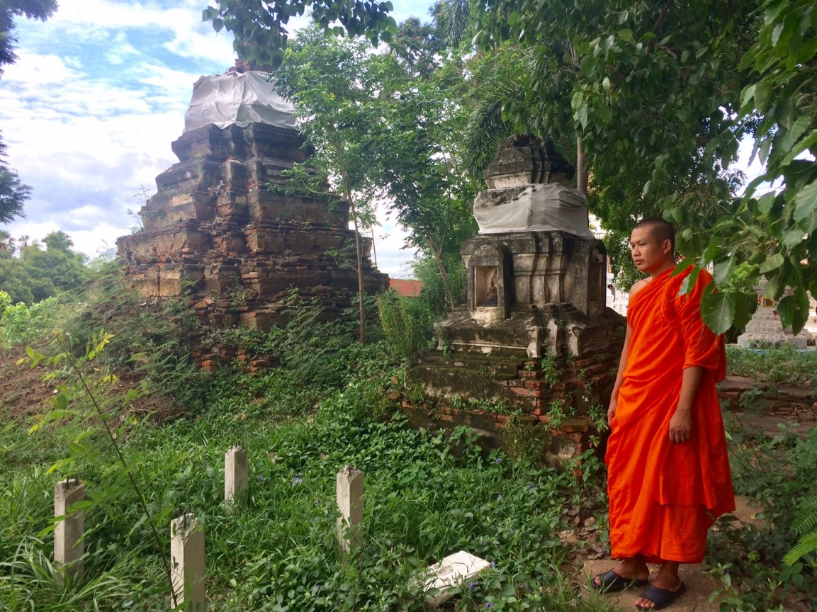
ภาพ 5 หลวงพี่คมสันต์พาสำรวจ เจดีย์ พร้อม เจดีย์บริวารที่มีความเชื่ออว่าเป็นของ แม่ทัพผู้สร้างความสะพรึงกลัวให้กับอยุธยาก่อนเสียกรุงใน พ.ศ.2310 (ภาพ สุวัฒสัน รักขันโท,23 สิงหาคม 2562)

เกิดเหตุการณ์อะไรที่ค่ายสีกุก
เหตุการณ์ทางประวัติศาสตร์ว่าไว้อย่างนั้น แต่เมื่อพวกเราไปที่วัดสีกุก จึงสงสัยว่าทำไมวัดสีกุก จึงกลายเป็นยุทธศาสตร์เชิงพื้นที่ที่สำคัญไปอย่างนั้น เมื่อดูหลักฐานต่อเนื่อง จึงทำให้หาหลักฐานมาประกอบเพิ่มเติมว่า มังมหานรธา (พม่า: မဟာနော်ရထာ, Maha Nawrahta) ได้รับการแต่งตั้งจากพระเจ้ามังระ ให้เป็นผู้คุมกองทัพฝ่ายใต้ 30,000 นาย และมังมหานรธา ก็สามารถสนองพระบรมราชโองการได้เป็นอย่างดี มีหลักฐานว่า เป็นหนึ่งในขุนพลเอกของพระเจ้ามังระที่พระองค์ทรงไว้ใจเป็นอย่างมาก มังมหานรธามักจะถูกเลือกเป็นบุคคลแรก ๆ ของพระเจ้ามังระทรงที่ใช้งาน ประหนึ่งรู้มือ รู้ใจ และรู้กัน โดยไม่คำนึงถึงอายุที่มากรวมทั้งเมื่อมีผู้คัดค้านไม่เห็นด้วยก็ตาม ในปี พ.ศ. 2308 พระเจ้ามังระได้ประกาศสงครามกับอยุธยา ซึ่งก็เป็นอีกครั้งที่พระองค์ทรงเลือกใช้มังมหานรธา ถึงขนาดปรารภในที่ประชุมขุนนางว่า "การทำสงครามกับอยุธยาจะสำเร็จได้ต้องอาศัยมังมหานรธาเป็นผู้นำทัพอีกทางหนึ่ง"
แม้จะเดินทางช้าแต่กองทัพของเขานั้นกลับมีประสิทธิภาพมาก แม้กองทัพจากอยุธยาจะยกขึ้นมาต้านทานเขาก็ยังสงบนิ่งสามารถหาทางรับ และรุกตอบโต้ได้อย่างมีวินัย ทำให้ตลอดเส้นทางแทบไม่พ่ายแพ้แก่ผู้ใดเลย จนสามารถล้อมกรุงศรีอยุธยาเอาไว้ได้ใน พ.ศ. 2309 ก่อนเนเมียวสีหบดีจะยกมาสมทบในปีเดียวกัน กองทัพของทั้งคู่สามารถปิดล้อมเพื่อโดดเดียวอยุธยาจากการช่วยเหลือทั้งทางเหนือและใต้ได้อย่างสมบูรณ์ร่วม 14 เดือน แต่เขาต้องมาเสียชีวิตเพียงไม่กี่สัปดาห์ก่อนที่กองทัพพม่าจะประสบความสำเร็จในการพิชิตกรุงศรีอยุธยา
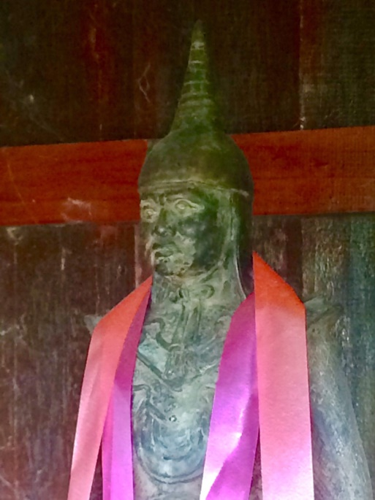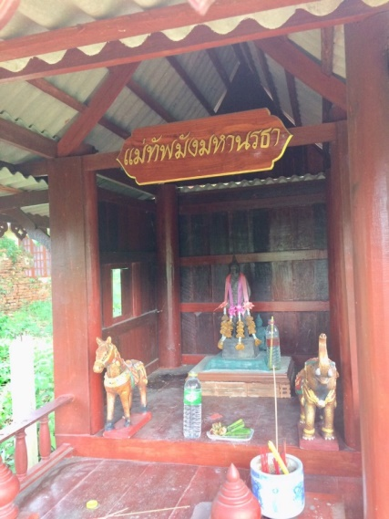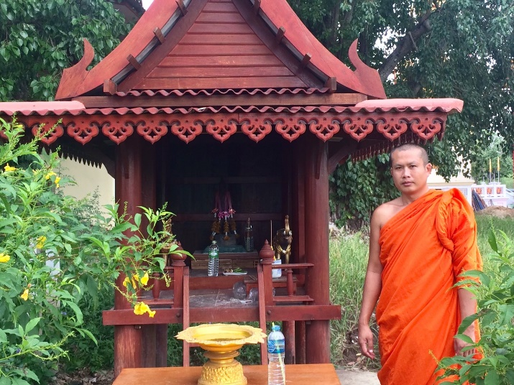
ภาพ 6 นักสำรวจ ผู้มีความสนใจใครรู้เป็นมุดหมาย ผศ.คมสันต์ กับการเดินตามรอย “มังมหานรธา” ที่วัดสีกุก (ภาพ สุวัฒสัน รักขันโท,23 สิงหาคม 2562)

กรุงศรีอยุธยาแตกที่ด้วยค่ายสีกุกอย่างนั้นหรือไม่ ?
โดยในขณะที่กำลังป่วยมังมหานรธารู้แล้วว่า ไม่มีเวลาสำหรับการล้อมกรุงอีกต่อไปแล้ว เพราะศึกกับจีนก็ชี้ชะตากรุงอังวะเช่นกัน ก่อนจะสิ้นใจไม่นานเขาได้บอกแผนสุดท้ายให้แก่เนเมียวสีหบดี วิธีที่จะปิดฉากกรุงศรีอยุธยาโดยใช้ระยะเวลาสั้นที่สุด นั้นคือการขุดรากกำแพงเมืองแล้วสุมด้วยไฟ ท่านก็จะสามารถพิชิตกรุงศรีอยุธยาได้ในครานี้ ดังปรากฏในงาน จรรยา ประชิตโรมรัน. การเสียกรุงศรีอยุธยาครั้งที่ 2 พ.ศ. 2310 ดังที่ให้ข้อมูลในตอนนี้ไว้ว่า
“...ครั้นถึงวันที่ 7 เมษายน พ.ศ. 231] เวลาประมาณบ่ายสามโมง พม่าจุดไฟสุมรากกำแพงเมืองตรงหัวรอที่ริมป้อมมหาชัย และยิงปืนใหญ่ระดมเข้าไปในพระนคร จากบรรดาค่ายที่รายล้อมทุกค่าย พอเพลาพลบค่ำกำแพงเมืองตรงที่เอาไฟสุมทรุดลง เวลา 2 ทุ่ม แม่ทัพพม่ายิงปืนเป็นสัญญาณให้ทหารเข้าพระนครพร้อมกันทุกด้าน พม่าเอาบันไดปีนพาดเข้ามาได้ตรงที่กำแพงทรุดนั้นก่อน ทหารอยุธยาที่รักษาหน้าที่เหลือกำลังจะต่อสู้ พม่าก็สามารถเข้าพระนครได้ในเวลาค่ำวันนั้นทุกทาง…”

นอกจากนี้ยังมีงานให้ข้อมูลเนื่องเกี่ยวกับเหตุการณ์ในช่วงการเสียกรุงในครั้งที่ ไว้อีกหลายท่าน เช่น สุเนตร ชุตินธรานนท์ (2541) สงครามคราวเสียกรุงศรีอยุธยาครั้งที่ 2 (พ.ศ. 2310) : ศึกษาจากพงศาวดารพม่า ฉบับราชวงศ์คองบอง หรือในงานของ อนันต์ อมรรตัย (2510) คำให้การชาวกรุงเก่า รวมทั้งงานของ กรมศิลปากร (2515) คำให้การของชาวกรุงเก่า คำให้การของขุนหลวงหาวัด และพระราชพงศาวดารกรุงเก่าฉบับหลวงประดิษฐ์อักษรนิติ รวมทั้งในงานของ Pamaree, Surakiat. (March 2006)"The Changing Nature of Conflict between Burma and Siam as seen from the Growth and Development of Burmese States from the 16th to the 19th Centuries" จากข้อมูลที่ยกมาผ่านผู้ที่ได้ศึกษาไว้ เป็นการสะท้อนข้อมูลและข้อเท็จจริงทางประวัติ ซึ่งไม่ได้นำมาเล่าเพราะมีการศึกษาไว้มาก ฝากไปศึกษาต่อกันตามอัธยาศัยต่อไป

ความตาย เจดีย์ และข้อเท็จ ข้อจริงเกี่ยวกับแม่ทัพที่ค่ายสีกุก
เมื่อพวกเราไปดูพบเจดีย์ พบศาลมีรูปปั้น และรูปทหารยืน เล็ก และมีป้ายบอกว่า มังมหานรธา เหมือนบอกว่าตรงนี้เป็นอนุสรณ์สถานสำคัญของแม่ทัพพม่า และเป็นการสร้างอนุสรณ์สถาน ประหนึ่งเจิ้งเหอ (Zhèng Hé ค.ศ.1371-1433) ที่มีศาลซำปอกง ที่วัดพนัญเชิง หรือวัดกัลยาณมิตร เป็นอนุสรณ์สถานเชื่อมถึงการมาของ “เจิ้งเหอ” นักเดินเรือชาวจีน ที่มีประวัติว่าเคยมายืนอยุธยาในช่วงรุ่งเรืองกับความเป็นชุมชนนานาชาติ และจุดยุทธศาสตร์สำคัญทางการค้าขอช่วงก่อนที่กรุงศรีจะแตกใน พ.ศ.2310
มังมหานรธาเสียชีวิตในเดือนมีนาคม พ.ศ. 2310 ที่ค่ายสีกุก โดยพระราชพงศาวดารฉบับพระราชหัตถเลขา บันทึกว่า นายทัพนายกองทุก ๆ ค่าย ช่วยกันปลงศพมังมหานรธาเสร็จแล้วให้ก่อพระเจดีย์บรรจุอัฐิไว้ในค่ายนี้ ส่วนอีกหลักฐานของ GE Harvey ที่เขียนเรื่อง History of Burma (1925) ให้ข้อมูลว่า เมื่อพระเจ้ามังระทรงทราบถึงการเสียชีวิตของมังมหานรธา ก็ได้มีพระราชโองการให้จัดฝังร่างเขาอย่างสมเกียรติเป็นพิเศษ ประเด็นนี้อาจชวนคิดเล่น ๆ ย้อนทวนกับหลักฐาน กับเจดีย์ที่สร้างอยู่ว่า ตกลงตาแล้วนำศพกลับ ไปฝังที่พม่า หรือตายแล้วฝังที่นี่ หรือตายแล้วเผาแล้วบรรจุอัฐิธาตุไว้ที่นี่ ทำเป็นสัญลักษณ์ หรือพระเจ้าแผ่นดินพม่าทำหนังสือบอกแจ้งให้จัดการศพอย่างสมเกียรติ ในฐานะเป็นแม่ทัพนายกอง จะฝังแบบไม่มีที่ มีทางดูจะกระไรอยู่ หรือตายที่อยุธยา เผาที่อยุธยา แต่ให้จัดอย่างสมเกียรติในฐานะแม่ทัพพม่า จัดแบบไม่มีศพแต่ทำให้เป็นการเฉลิมเกียรติที่หงษา อย่างนั้นหรือไม่ ? ไม่มีหลักฐานเพียงแต่คิดต่อบนฐานของความน่าจะเป็น คงต้องไปดูหลักฐานฝั่งพม่าว่ามีการบันทึกเหตุการณ์นี้ไว้อย่างไร ประหนึ่งยืนยันต่อความตาย สถานที่ตาย และวิธีการหลังความตาย ทั้งหมดปรากฏเป็นหลักฐานที่สืบค้นได้ จากนักประวัติศาสตร์ หรือข้อมูลหลักฐานทางประวัติศาสตร์กันต่อไป เอาหลักฐานที่มีอยู่
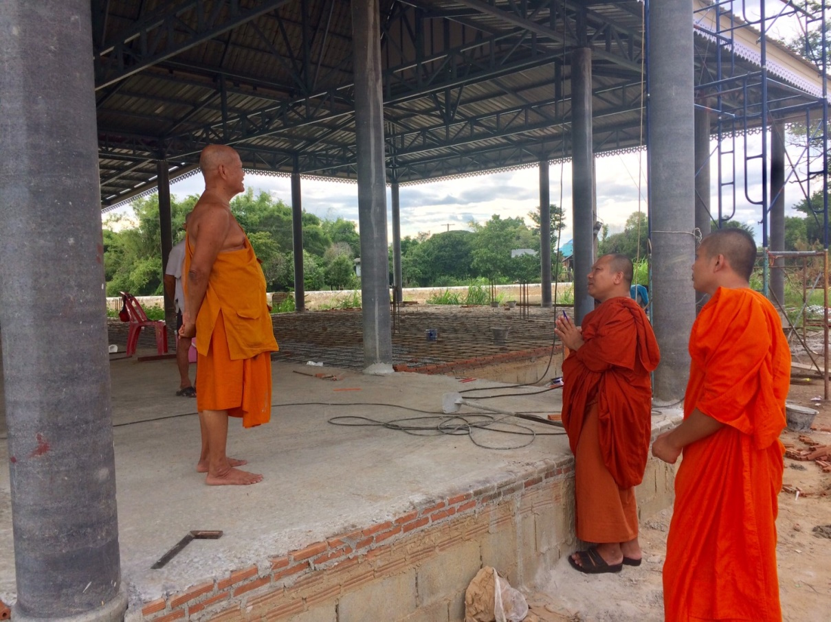
ภาพ 7 พระครูชินธรรมาภรณ์ (ประยูร ชินปุตฺโต) เจ้าอาวาสวัดสีกุก ขณะให้ข้อมูลผ่านการเล่าเรื่อง และกำลังตรวจคุมงานศาลาคู่เมรุ ที่ควบหลายตำแหน่ง เจ้าอาวาส เจ้าสำนักปฏิบัติธรรม และโฟร์แมนคุมงานก่อสร้าง (ภาพ สุวัฒสัน รักขันโท,23 สิงหาคม 2562)
สุริยารอน คำแล้ว ขอลา ที่วัดสีกุก
เมื่อพวกเราเดินออกมาจากเจดีย์ เรียบร้อยแล้ว ก็มาพบหลวงพ่อเจ้าอาวาส พระครูชินธรรมาภรณ์ ที่เจ้าอาวาส เป็นทั้งเจ้าคณะอำเภอบางบาล และผู้ตรวจงานที่กำลังก่อสร้างศาลาคู่เมรุ สอบถามได้ข้อมูลในหลาย ๆ เรื่อง เช่น หลวงพ่อก็ไม่ยืนยันเรื่องข้อเท็จจริงเกี่ยวกับเจดี และเล่าต่อไปว่า แล้วเจดีย์กรมศิลป์มาขอ แต่ไม่ได้ยกให้ขึ้นทะเบียนเป็นโบราณสถาน จึงไม่ได้มีการบูรณะ ซึ่งสิ่งเหล่านี้สะท้อนทัศนะได้ประการหนึ่งก็คือ (1) การบริหารงานที่ไม่ได้บูรณาการร่วมกันระหว่างวัด และหน่วยงานราชการที่เกี่ยวกับการบูรณะรักษาโบราณสถาน รวมทั้งการขัดกันของกฎหมายโบราณสถาน อันหมายถึงขึ้นทะเบียนเป็นชิ้นๆ แล้วบริหารจัดการไม่ได้ กรณีของวัดที่เป็นเจ้าของพื้นที่ แต่พอบริหารจัดการไป ก็เป็นข้อพิพาท ดังกรณีวัดกัลยาณมิตร ที่เป็นข้อเท็จจริงของเหตุการณ์บ้านเมืองที่ผ่านมา
(1). การจัดการโบราณสถานจึงต้องมีแนวความรู้ ในการบริหารจัดการให้เกิดประโยชน์ในเรื่องการรักษาแหล่งโบราณสถาน ดังมีงานวิจัยเรื่อง “บทบาทพระสงฆ์ในการอนุรักษ์โบราณสถานเวียงกุมกาม ตำบลท่าวังตาล อำเภอสารภี จังหวัดเชียงใหม่” ที่พบผลจากการวิจัยว่า
“...พระสงฆ์มีบทบาทในการอนุรักษ์ โบราณสถานเวียงกุมกาม โดยมุ่งเน้นในด้านการดูแลรักษาอนุรักษ์ โบราณสถาน โบราณวัตถุ ศิลปวัตถุ ด้านการให้ความรู้ในการดูแลรักษาอนุรักษ์โบราณสถาน โบราณวัตถุ ศิลปวัตถุ และด้านความ ร่วมมือในการดูแลรักษาอนุรักษ์โบราณสถาน โบราณวัตถุ ศิลปวัตถุ ร่วมกับหน่วยงานราชการ ผู้นำชุมชน กลุ่มองค์กรต่างๆ ที่เกี่ยวข้อง...”
หรือในงานของ คักดิ์ชัย สายสิงห์ (2556) การอนุรักษ์โบราณสถาน ศาสนสถาน ปัญหาและแนวทางแก้ไข ที่เสนอเป็นแนวคิดไว้ว่า
“...งานดูแลรักษาศาสนสถานและโบราณสถานเป็นงานของสำนักงานพระพุทธศาสนาแห่งชาติ และกรมศิลปากรปัญหาที่เกิดขึ้นในปัจจุบัน คือ ความขัดแย้งระหว่างการพัฒนากับการอนุรักษ์ กรมศิลปากรมีปัญหาเรื่องขาดกำลังคน งบประมาณ ใช้วิธีจ้างบริษัทรับเหมาบูรณโบราณสถาน ส่วนปัญหาของสำนักงานพระพุทธศาสนาแห่งชาติ รวมทั้งปัญหาของวัดคือ ความต้องการใช้โบราณสถานและต้องการพัฒนาพื้นที่ในวัด เหตุผลหนึ่งก็เพื่อทำนุบำรุงพระพุทธศาสนา
แนวทางการแก้ไขปัญหา คือ ทั้ง 2 ฝ่ายควรเคารพกฎระเบียบที่ควรปฏิบัติ กรมศิลปากรรควรพัฒนาบุคลากรด้านการอนุรักษ์ ปรับระบบงาน สร้างความรู้ความเข้าใจกับวัดและชุมชนให้เห็นคุณค่าของโบราณสถาน วัดก็ควรมีความรู้ความเข้าใจกฎหมายเกี่ยวกับการอนุรักษ์และมีความรู้ด้านศิลปกรรม ไม่ควรแสวงผลประโยชน์จากโบราณสถาน ศาสนสถาน เห็นความสำคัญของมรดกของส่วนร่วมมากกว่าผลประโยชน์ และร่วมกันดูแลรักษาให้คงอยู่สืบไป...”
ดังนั้นความรู้ ต่อสิ่งรู้จึงเป็นสิ่งสำคัญและมีความจำเป็นในเรื่องการอนุรักษ์และการรักษาไว้ (1) ความรู้ในเรื่องโบราณสถาน (2) การประสานความร่วมมือในการอนุรักษ์ร่วมกัน (3) การเห็นความสำคัญของแหล่งโบราณสถาน (4) การสร้างประโยชน์จากโบราณสถานนั้น ทำให้เกิดการเห็นความสำคัญและมองเห็นประโยชน์ที่เกิดขึ้น
(2). ต้องจัดการโบราณสถานบนพื้นฐานของความรู้ คือจัดแล้วต้องทำแบบมีความรู้ ไม่ใช่จัดไปแบบตามมีตามเกิดไม่ได้ก่อให้เกิดประโยชน์ หรือแนวทางที่ไม่ได้เอื้อประโยชน์ต่อใคร หรือกลุ่มใด แต่อย่างใดไม่ ? มีการประสานเป็นชุดความรู้ ความจริงร่วมกันเพื่อปฏิบัติอย่างเหมาะสมและเป็นประโยชน์ในองค์รวม ดังปรากฏแนวคิดในงานของ กรรณิการ์ สุธีรัตนาภิรมณ์ (2006,133-148) พัฒนาการแนวคิด และวิธีการอนุรักษ์โบราณสถานในประเทศไทย ที่เสนอเป็นแนวคิดไว้ว่า
“.....พัฒนาการแนวคิดและวิธีการอนุรักษ์โบราณสถานในประเทศไทย แสดงให้เห็นภาพลำดับการอนุรักษ์โบราสถานในประเทศไทยตั้งแต่อดีตจนถึงปัจจุบัน ตลอดจนสภาพทางสังคมและวัฒนธรรมที่มีอิทธิพลต่อแนวคิดและวิธีการอนุรักษ์โบราณสถานนั้นๆ ซึ่งแนวคิดการอนุรักษ์ของไทยในอดีต ก่อนรัชกาลที่ 4 เป็นการอนุรักษ์ตามคติความเชื่อทางศาสนาและถูกใช้เป็นเครื่องมือของระบบการปกครองของกษัตริย์เป็นสำคัญ ในขณะเดียวกันการอนุรักษ์ในเวลาหลังรัชกาลที่ 4 ยังคงเป็นเครื่องมอสำคัญของผู้ปกครองในการสร้างเอกลักษณ์ สร้างวัฒนธรรมของชาติ และเพื่อประโยชน์ทางเศรษฐกิจเป็นสำคัญ สำหรับวิธีการอนุรักษ์นั้นพบว่าอิทธิพลแนวคิดจากตะวันตกมีอิทธิพลต่อวิธีการอนุรักษ์ตั้งแต่สมัยรัชกาลที่ 6 เป็นต้นไป และใช้วิธีการปฏิบัติตามหลักสากล โดยยังไม่มีแนวคิดและวิธีการอนุรักษ์ที่เหมาะสมกับสภาพสังคมไทยจนกระทั่งถึงปัจจุบัน…”
จัดโบราณสถานบนพื้นของความรู้ และใช้ความรู้เป็นเครื่องอำนวยเพื่อการปฏิบัติ ย่อมจะเป็นประโยชน์สำหรับองค์ความรู้เกี่ยวกับโบราณสถานโดยตรง และการพัฒนาโบราณสถานให้เป็นประโยชน์ในเชิงอนุรักษ์และสร้างมูลค่าเพิ่มจากโบราณสถานนั้น ๆ ได้ด้วยเช่นกัน
(3). การบริหารจัดการร่วมกันระหว่างหน่วยงานรัฐ และเจ้าของพื้นที่ (วัด) ในการการบูรณะวัดให้เป็นศาสนสถานของส่วนรวมและเป็นประโยชน์ร่วมกัน และใช้ประโยชน์จากการท่องเที่ยว หรือมีการเข้าไปบริหารการท่องเที่ยวร่วมกันในเชิงประวัติศาสตร์ชาติอันสัมพันธ์กับประวัติศาสตร์ท่องถิ่น ให้เป็นเมืองแห่งประวัติศาสตร์ เมืองแห่งการท่องเที่ยวเมืองมรดกโลก แล้วจัดให้มีการท่องเที่ยวแบบองค์รวม เส้นทางการเดินทางทัพ แหล่งวัดสำคัญในทางประวัติศาสตร์ หรืออื่นใดที่เกี่ยวเนื่องเกี่ยวข้องกับการท่องเที่ยวในองค์รวมด้วยเช่นกัน ดังในงานศึกษาของสิทธิพร ภิรมย์รื่น (Sitthiporn Piromruen , 1984) ที่ศึกษาเรื่อง “การแลกเปลี่ยนกรรมสิทธิ์การพัฒนา : กลยุทธ์ใหม่ในการพัฒนาเมืองและอนุรักษ์โบราณสถาน” ที่เสนอแนวคิดในเรื่องการแลกเปลี่ยนสิทธิ์ในการเป็นผู้ดูแลโบราณสถานให้เกิดขึ้นแก่วัด หรือเอกชนที่มีความประสงค์จะบูรณะและใช้ประโยชน์ทั้งในเชิงวิชาการและความรู้สามารถกระทำได้ และคาดว่าจะเป็นประโยชน์มากกว่า หรือในงานของพระมหามงคลกานต์ ฐิตธมฺโม “การบริหารจัดการโบราณสถานในวัดเพื่อการพัฒนาที่ยั่งยืน” ที่ผู้เขียนได้เสนอว่า

“....เจ้าอาวาสในการบริหารวัด จึงต้องการเปิดโอกาสให้มีส่วนร่วมและมีการพัฒนาที่ยั่งยืนในรูปแบบของการอนุรักษ์ในเชิงวัฒนธรรมและอนุรักษ์โบราณสถานอันเป็นเอกลักษณ์และอัตลักษณ์ของสถานที่นั้น ๆ จึงมีความสำคัญเป็นอย่างมากในการที่จะเข้าใจ และให้การร่วมมือของเจ้าของถิ่นอันมีประชาชนและองค์กรท้องถิ่น โดยมีเจ้าอาวาสเป็นผู้นำและสร้างความเข้าใจให้เป็นอันหนึ่งอันเดียวกันเพื่อการพัฒนาที่ยั่งยืนของวัดให้เกิดขึ้นต่อไป…”

พลบค่ำ ย่ำราตรี
การเดินทางสำหรับเสพสุนทรียะผ่าน “นาข้าว” ที่กลายเป็น “วิถี” ของคนทำงานใน สำนักงานที่ไม่ได้อยู่ในท้องนาแบบเดิม กลายเป็นเทรนและวิถีอย่างใหม่ ของการ “เสพ” ที่มีเป้าหมาย เพื่อ “สุนทรียะ” ก็สำเร็จเสร็จไว้อีกวันหนึ่ง ในส่วนของประวัติศาสตร์ชาติ ที่เนื่องด้วยความสนใจ ค่ายสีกุก กับความ “ล่ม” สลายของอยุธยา ที่น่าสนใจเนื่องด้วยตัวบุคคล “มหานรธา” ที่เป็นทั้งแม่ทัพ นักต่อสู้ และนักวางแผน ตายเป็นข้อเท็จจริง ส่วนความตายป่วยตาย เพราะชราภาพ หรือแก่แล้ว หรือประวัติศาสตร์กระซิบ ถูกวางยาเพื่อแย่งชิงผลงาน แล้วใครจะวาง ตายแล้วใครได้ประโยชน์ ก็เป็นเรื่องที่น่าสนใจ คือทุกอย่างเป็นไปได้ เพราะความตายถูกใช้เป็นเครื่องมือในการยุติ หยุดความเคลื่อนไหว ตายแล้วจบ แต่อีกนัยหนึ่งความตายอาจเป็นนิยามของการเริ่มต้นของคนอื่น ๆ ที่นอกเหนือจากผู้ตายก็เป็นได้ รวมไปถึง ตายแล้วฝังที่เจดีย์แห่งนี้ดังปรากฏเรือนเจดีย์อยู่ 2 แห่ง หรือนำกลับไปทำศพในแบบมหาเสนาย์อำมาตย์ ที่เมืองหงษา ยังไม่มีคำตอบ ก็สืบค้นกันต่อไป จนกว่าจะได้ข้อมูล อาจมีบางทัศนะว่าเป็นพม่าแล้วมาตีอยุธยา แปลว่าผู้ร้าย จะศึกษาไปทำไม หรือทำศาล เคารพสักการะไปทำไม ก็ต้องตอบว่าในเชิงความเชื่อแบบชาตินิยมก็เป็นอีกเรื่องหนึ่ง ในเชิงข้อเท็จจริงเพื่อการศึกษาก็อีกเรื่องหนึ่ง แต่ทั้งหมดเป็นเหตุการณ์ที่เกิดขึ้นจริง ในเรื่องหนึ่งจะห้ามรัก ห้ามรังเกียจ ก็คงเป็นไปไม่ได้ เพราะคนเราเชื่อและชอบไม่เหมือนกัน แต่ทั้งหมดยืนยันแนวคิดเรื่อง “อนิจลักษณะ” ที่ภาษาฝรั่งใช้คำว่า Dynamic ที่สรรพสิ่งล้วนเปลี่ยนแปลงเป็นอนิจจังของมันเช่นนั้นเอง แต่ให้มี “ท่าที” ทางปัญญาในการมองและทำความเข้าใจต่อข้อเท็จจริงนั้น จะทำให้เบาและเข้าใจมากยิ่งขึ้น
การเดินทางสายสัญจร จุดเริ่มต้นด้วย สะตอชุมพร แนมด้วยอาหารเมนูสายใต้ นาข้าวที่มีไว้เพื่อการเสพสุนทรียะ และความตายกับเจดีย์ ของคนที่เชื่อว่าตายไปแล้ว “มังมหานรธา” ที่วัดสีกุก เป็นอาหารใจ สำหรับการเรียนรู้ประจำวัน
เย็นคล้อยพลบค่ำย่ำราตรีกลับ
ขอบคุณคุณผู้นำพาทั้งอาหารกาย และอาหารใจ “สุนทรียะ”
หลวงพี่คมสันต์ และ ดร.สุวัฒสัน
ภาพ 8 สะตอ ชุมพร จาก ดร.สุวัฒสัน ก่อนไปสู่เมนูสะตอผัดกุ้ง เมนูเปิดด้วยสะตอ กับการเดินทางที่วัดสีกุก และเมนูปิดหลังการเดินทางหลังแยกย้ายกันในยามเย็นมืด (ภาพ 24 สิงหาคม 2562)

(บันทึกเล่าเรื่อง 24 สิงหาคม 2562)

เอกสารอ้างอิง
กรมศิลปากร. (2515). คำให้การของชาวกรุงเก่า คำให้การของขุนหลวงหาวัด และพระราชพงศาวดารกรุงเก่า
ฉบับหลวงประดิษฐ์อักษรนิติ. [ม.ป.ท.] : คลังภาษา.
กรรณิการ์ สุธีรัตนาภิรมณ์. (2006). พัฒนาการแนวคิด และวิธีการอนุรักษ์โบราณสถานในประเทศ
ไทย. ดำรงวิชาการ. Vol 5 No 2 (2549): (July - December 2006) : 133-148.
พรพรรณ โปร่งจิต. (2546). “การอพยพเคลื่อนย้ายของกลุ่มชนในสมัยอยุธยาที่ปรากฏในเอกสาร
ประวัติศาสตร์”. วิทยานิพนธ์ศิลปศาสตรมหาบัณฑิต (สาขาประวัติศาสตร์ไทย) บัณฑิตวิทยาลัย : มหาวิทยาลัยศรีนครินทรวิโรฒ.
พลับพลึง คงชนะ. (2534). บทบาทของอยุธยาในฐานะที่เป็นเมืองท่า.วารสารประวัติศาสตร์ : 18-27.
พลับพลึง คงชนะ. (2537).พัฒนาการทางประวัติศาสตร์ชุมชนเปอร์เชียนอยุธยา 2537 Library Article Index
วารสารเมืองโบราณ ปีที่ 20, ฉบับที่ 3 (ก.ค.-ก.ย. 2537), หน้า 25-34
พลับพลึง คงชนะ. (2542) พัฒนาการทางประวัติศาสตร์ชุมชนจามอยุธยา 2542 Library Article Index
วารสารประวัติศาสตร์ (2542), หน้า 67-80
พลับพลึง คงชนะ.(2545). หมู่บ้านโปรตุเกสที่เมืองสิเรียม 2545 Library Article Index วารสาร
ประวัติศาสตร์ (2545), หน้า 65-75
พลับพลึง คงชนะ.(2534). บทบาทของอยุธยาในฐานะที่เป็นเมืองท่า 2534 Library Article Index วารสาร
ประวัติศาสตร์ (2534), หน้า 18-27
พระบุญช่วย ฐิตจิตฺโต (ยังสามารถ). (2562). บทบาทพระสงฆ์ในการอนุรักษ์โบราณสถานเวียงกุมกาม ตำบล
ท่าวังตาล อำเภอสารภี จังหวัดเชียงใหม่ วารสาร มมร วิชาการล้านนาปีที่ 8 ฉบับที่ 1 (มกราคม-
มิถุนายน 2562) 60-67.
พระมหามงคลกานต์ ฐิตธมฺโม, (2561). “การบริหารจัดการโบราณสถานในวัดเพื่อการพัฒนาที่ยั่งยืน”, 13 (2)
กรกฎาคม-ธันวาคม 2561 : 71-79.
สุเนตร ชุตินธรานนท์. (2541). สงครามคราวเสียกรุงศรีอยุธยาครั้งที่ 2 (พ.ศ.2310) : ศึกษาจากพงศาวดาร
พม่า ฉบับราชวงศ์คองบอง. กรุงเทพฯ : สยาม.
คักดิ์ชัย สายสิงห์. (2556). การอนุรักษ์โบราณสถาน ศาสนสถาน ปัญหาและแนวทางแก้ไข. วารสารพุทธศาสน์
ศึกษา จุฬาลงกรณ์มหาวิทยาลัย 20 (1) มกราคม-เมษายน 2556.
อนันต์ อมรรตัย. (2510). คำให้การชาวกรุงเก่า. กรุงเทพฯ : จดหมายเหตุ.
GE Harvey (1925). History of Burma. London: Frank Cass & Co. Ltd.
Pamaree, Surakiat. (March 2006). "The Changing Nature of Conflict between Burma and Siam
as seen from the Growth and Development of Burmese States from the 16th to the
19th Centuries" (PDF). Asia Research Institute.

Sitthiporn Piromruen , (1984) , Transfer of Development Rights : New Tool and Technique

for Urban Development and Historic Preservation. NAJUA: Architecture, Design and

Built Environment, 4 (1984) มกราคม - ธันวาคม 2527, : 165-178.. Retrieved from

https://www.tci-thaijo.org/index.php/NAJUA-Arch/article/view/47467

